Vlastivěda – 22.10.2020
Pracovní list si můžeš vytisknout nebo odpovědi zapisuj na papír, v online výuce si zkontrolujeme správné odpovědi a zapíšeme důležité údaje do sešitu.

- Zkus vyluštit názvy v tajenkách:
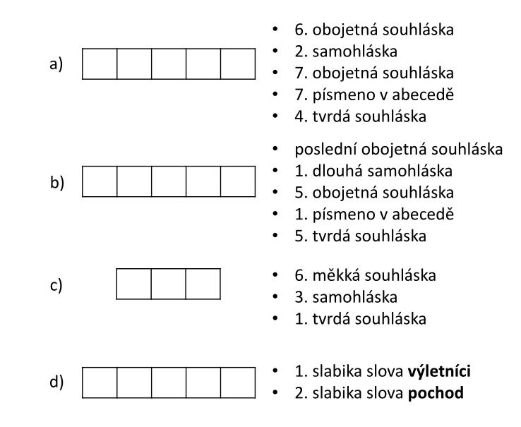
2. Zkus slova z tajenek zapsat správně do směrové růžice.

3. Zkus zjistit, jakou vzdálenost ve skutečnosti určují tato měřítka mapy
a doplň čísla do tabulky.

4. K dnešní online výuce si nachystej sešit, psací potřeby a pravítko .

